Zone de construction temporaire requise pour la ligne Ontario
Date de début des travaux prévue : Dès le 27 novembre 2023
Durée prévue : Jusqu’à 8 semaines
Jours : du lundi au samedi
Heures de travail : de 7 h à 19 h

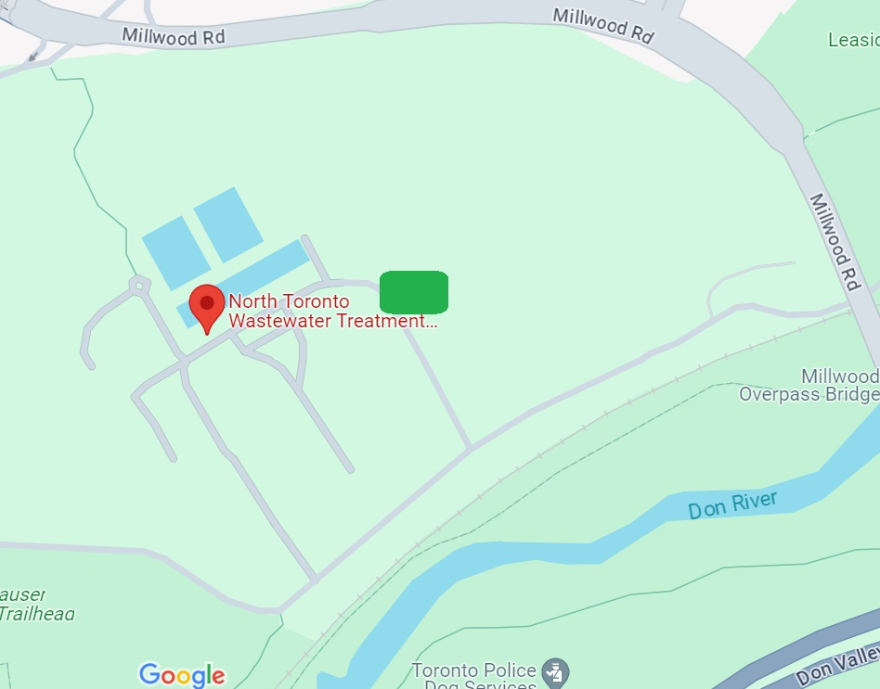

Que se passe-t-il?
- Les équipes de construction travaillant pour le compte de Metrolinx ont besoin d’une zone de construction à l’emplacement identifié sur la carte pour permettre les travaux préparatoires avant la construction future du Don Valley Crossing, l’un des ponts qui transporteront les trains de métro de la ligne Ontario à travers la vallée dans la partie nord de la ligne.
- Le matériel de construction typique comprendra des camions à benne, des excavatrices, des bulldozers, des rouleaux de compactage et des chargeuses.

À quoi s’attendre
- Les zones de travail seront clôturées et sécurisées pour assurer la sécurité du public. Ils seront également clairement signalés par des panneaux.
- Du bruit est attendu en provenance des véhicules et équipements de construction.
- Lorsque des véhicules de construction entrent dans le corridor ferroviaire ou en sortent, trois membres du personnel de contrôle de la circulation seront présents au point d’accès pour coordonner la circulation sécuritaire des véhicules et assurer la sécurité des piétons.
- Les équipes installeront des barrières autour des arbres proches qui sont protégés et préservés.
- Tous les permis nécessaires ont été obtenus et toutes les réglementations environnementales applicables seront respectées.
- Les travaux peuvent être reportés en raison de circonstances imprévues.

À propos de la ligne Ontario
- Une ligne de métro de 15,6 kilomètres qui permettra de circuler plus rapidement et plus facilement à l’intérieur de Toronto et au-delà.
- 15 arrêts et plus de 40 correspondances avec d’autres transports en commun, notamment des lignes de train GO, de métro, de TLR, de tramway et de bus.
- Moins de 30 minutes d’un bout de la ligne à l’autre.
- 28 000 voitures de moins sur la route chaque jour.

